新 书 推 荐

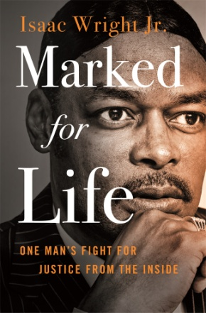
中文书名：《烙印终生：一个人在狱中为正义而战》
英文书名：MARKED FOR LIFE: One Man’s Fight for Justice from the Inside
作 者：Isaac Wright Jr. with Jon Sternfeld
出 版 社：St. Martin
代理公司：ANA/Conor Cheng
页 数：336页
出版时间：2022年11月
代理地区：中国大陆、台湾
审读资料：电子稿
类 型：传记回忆录

内容简介：

这是一本充满力量的回忆录，它讲述了一个真实的故事：小艾萨克·赖特（Isaac Wright Jr.）因自己未曾犯下的罪行而被错误监禁，后为赢得自由而不断进行斗争，它既歌颂了面对不公正对待时的勇气和希望，也是对美国司法系统的批判，美国广播公司（ABC）的电视节目《为了生活》（For Life）就是由此改编。

“如果等着别人来救我，我要登上一辈子。除非我自己掌控这件事，否则我会死在监狱里。如果这就是我的命运，那么我要在斗争中死去。这种局面带来的绝望之感令我夜不能寐。既然找不到替我争战的角斗士，我就必须自己成为一名角斗士。”

1989年夏天，小艾萨克·赖特是一名28岁的独立音乐制作人，他凭借自己的努力从众多歌手中脱颖而出，成为嘻哈音乐早期的成功故事之一。赖特和他的舞团Uptown Express一起赢得了“明日之星”（Star Search）节目的认可，与Run DMC一起巡演，并过渡到管理层，是他的妻子Sunshine所属音乐团体The Cover Girls组合的共同创办者。他们在新泽西郊区定居，养育着他们六岁的女儿，小艾萨克·赖特从未想过，他会成为行为不严重端的警察和腐败的地方检察官的受害者。

赖特被指控为贩毒者，在萨默塞特郡被关押，地方检察官和警方把案件的调查构筑在谎言之上，质控他犯下了罪行，他意识到没有哪个白人辩护律师会愿意帮他揭露真相或证明一个黑人的清白，因此他决定自学法律，从而在法庭上自己代表自己。

赖特在监狱的法律图书馆里学习法律知识和案例，最终成为一名法律方面的专家。但是，他虽然帮助了许多狱友，运用自己所学的知识为他们辩护，却输掉了自己的审判，他于1991年被判终身监禁，外加70年刑期。在接下来的五年里，赖特继续学习法律，成为监狱里的狱友法律协会的律师助理，并对自己的案件提起上诉。在腐败的狱警和罪犯的威胁下，赖特的家庭分崩离析，他用尽一切法律手段为自己的生命而战，最终找到了执法官员阴谋陷害自己的确凿证据。

《烙印终生》不仅讲述了小艾萨克·赖特如何为自己赢得了自由，还讲述了他如何找到自己作为一名角斗士的真正使命，代表那些受到不公正的法律制度伤害的受压迫和边缘化的人群，为他们而战。

作者简介：
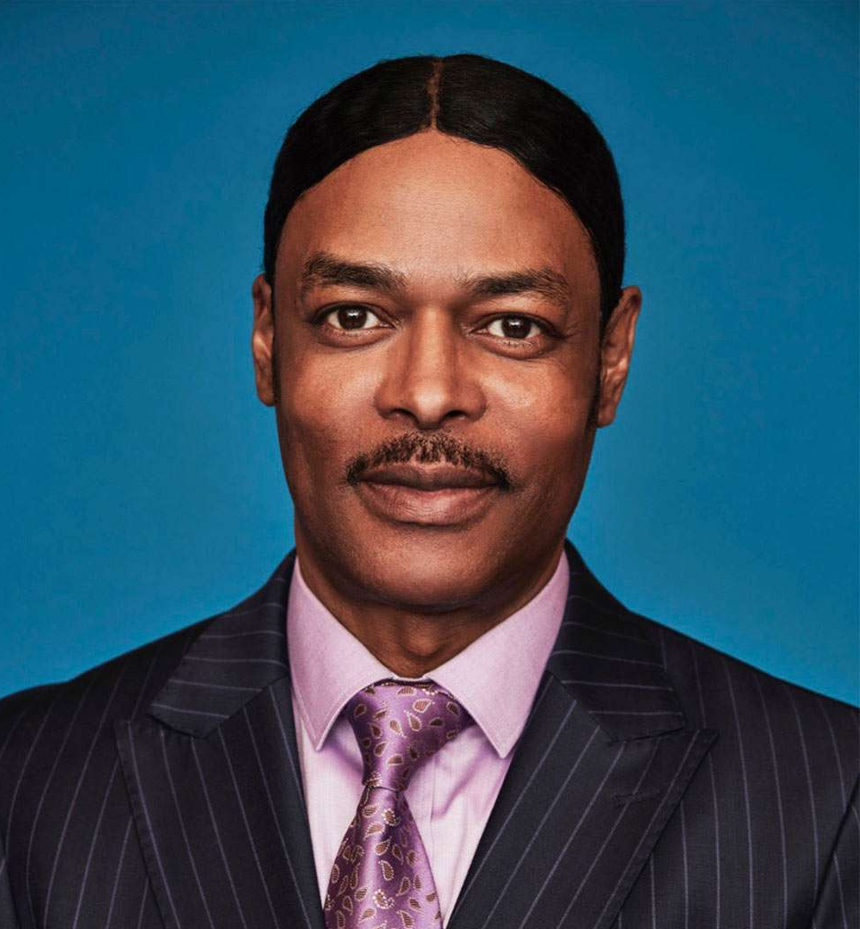
小艾萨克·赖特（Isaac Wright Jr.）在判处他终身监禁的同一个法庭上从事法律工作。艾萨克的非凡故事被ABC电视台改编为《为了生活》（For Life）。作为Hunt, Hamlin & Ridley律师事务所的律师，他的工作重心是为那些被冤枉的人辩护，并打击腐败机构。

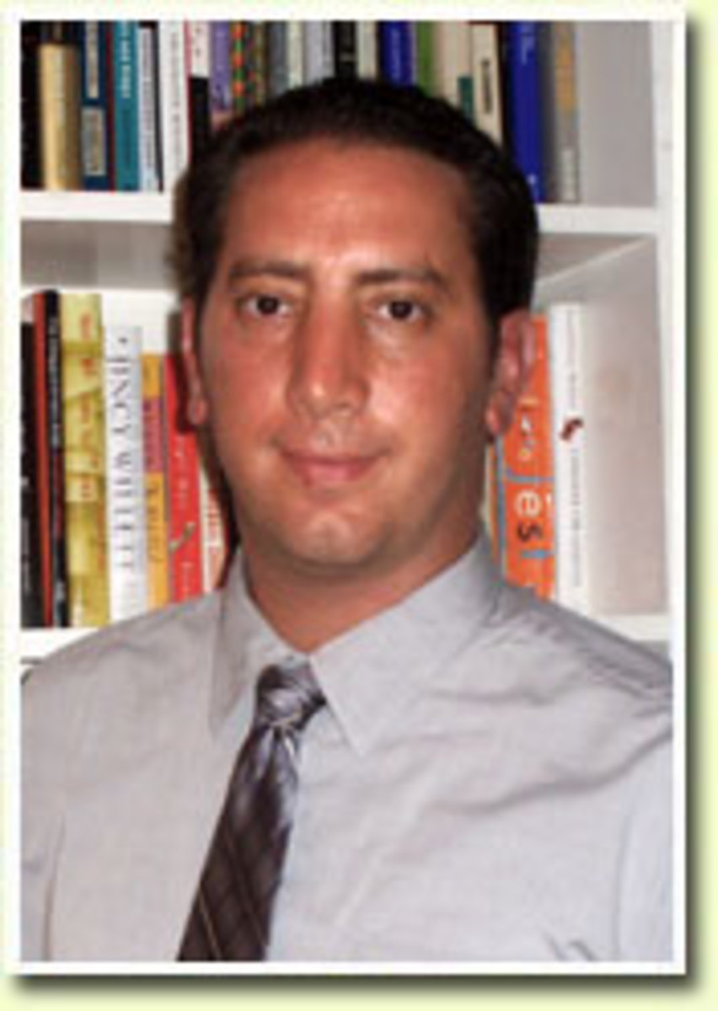
乔恩·斯特恩菲尔德（Jon Sternfeld）是十多本已出版的非虚构类书籍的合著者，其中包括与吉姆·圣日耳曼（Jim St. Germain）合著，曾被奥巴马总统推荐的《希望之石：一部回忆录》（A Stone of Hope: A Memoir）（Harper出版社，2017年）和与迈克尔·K. 威廉姆斯（Michael K. Williams）合著的《我生活中的场景》（Scenes From My Life）（Crown出版社，2022年）。

媒体评价：

“本书充满来之不易的智慧和韧性，这是一幅克服难以估量的困难的有力写照。”
----《出版者周刊》（Publishers Weekly）

“艾萨克的故事太惊人了，它是那样的鼓舞人心，以至于如果它是虚构的就显得太牵强了。这样的故事世间少有，他这样的人也世间少有。我们应该阅读它，分享它，并从中受到启发。”
----肖恩·金（Shaun King），基层法律项目CEO

“这本书是一本必须阅读的书，它向我们展现了把消极转变为积极的方法。它给我们上了一课，教会我们要克服生活带来的挑战，成为一个更好的人，它在激励和教育方面所展现的品质使它理应成为我们的学校和大学里的必读书目。”
----约瑟夫·安东尼奥“胖乔”卡塔赫纳（Joseph Antonio “Fat Joe” Cartagena），嘻哈歌手

“很简单，小艾萨克·赖特的故事是我听过的最勇敢、最坚定的故事之一。这本书完全展现出让人‘震惊和敬畏’的品质，人们需要阅读这样的故事，并从中学习。”
----麦克·考尔特（Mike Colter），演员

“小艾萨克·赖特是一个正直、有荣誉感的人，这本书展现出他远超普通人的性格、干劲和智慧。这本书让我感到振奋和鼓舞。这是一本必读图书。”
----肖恩·林戈尔德（Sean Ringgold），演员

“我从来没有读过一个讲述一个人在被称为监狱的地狱中度过余生，却把争取自己的自由放在一边，先帮助狱友赢得自由的故事。这是一本无私的圣经。你没有读过这本书，就没有生活过。”
----雷米西斯·“雷米·麦”·麦凯（Reminisce “Remy Ma” Mackie），嘻哈歌手

谢谢您的阅读！
请将反馈信息发至：程衍泽（Conor Cheng）
安德鲁·纳伯格联合国际有限公司北京代表处
北京市海淀区中关村大街甲59号中国人民大学文化大厦1705室
邮编：100872
电话：010-82504406
传真：010-82504200
Email：Conor@nurnberg.com.cn
网址：http://www.nurnberg.com.cn
豆瓣小站：http://site.douban.com/110577/
新浪微博：安德鲁纳伯格公司的微博_微博 (weibo.com)
微信订阅号：ANABJ2002

